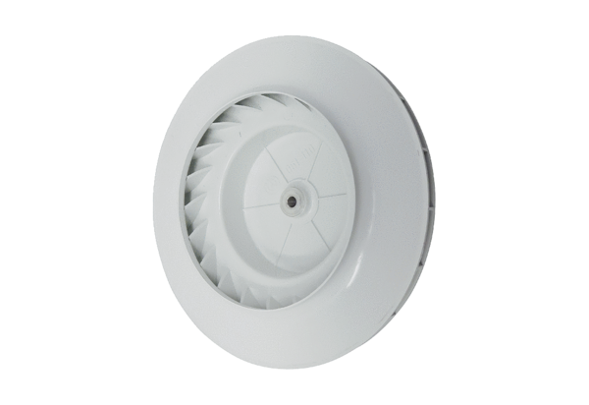Propeler LR ER 17Asortiman: B
Broj artikla: E061.0110.0001Proizvođač: MAICO

